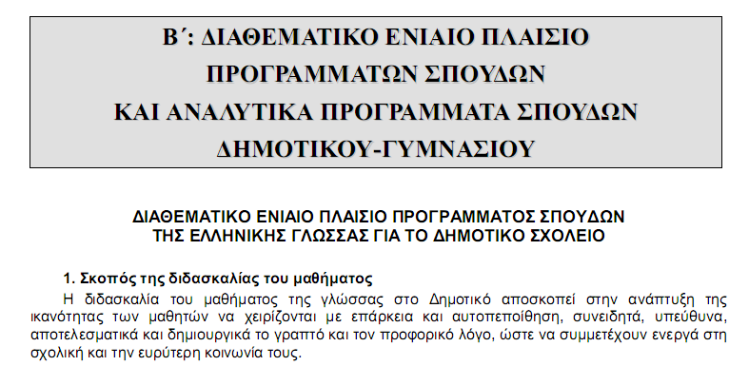
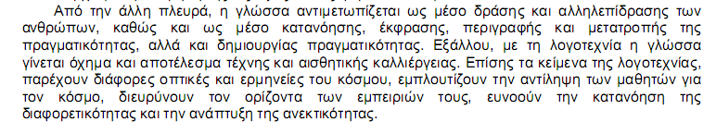
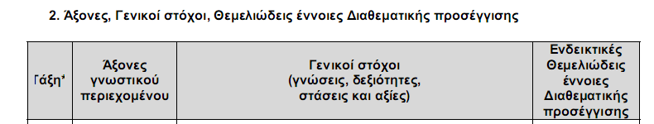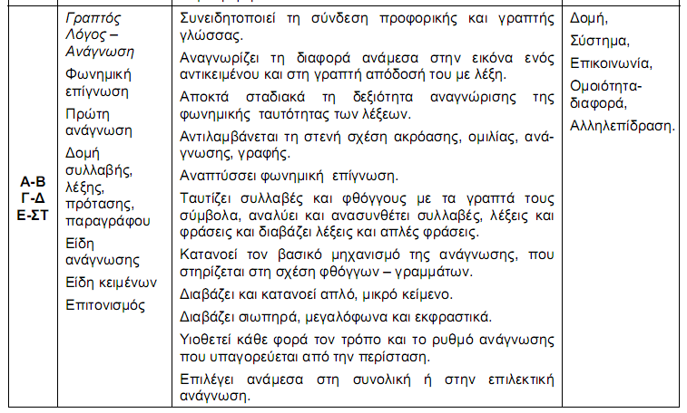
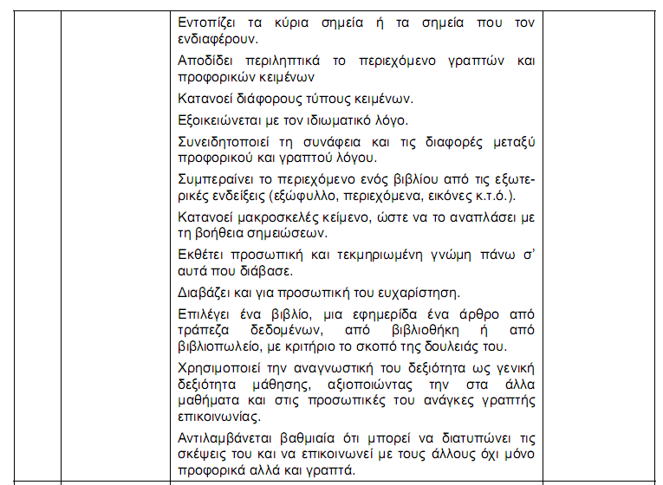
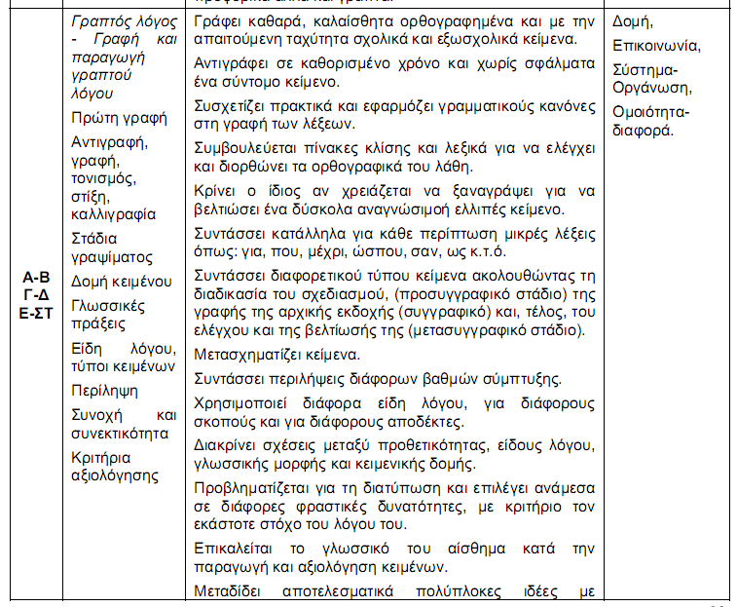
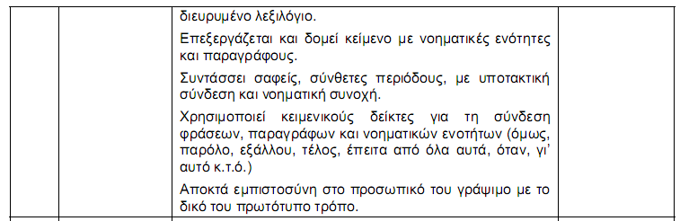
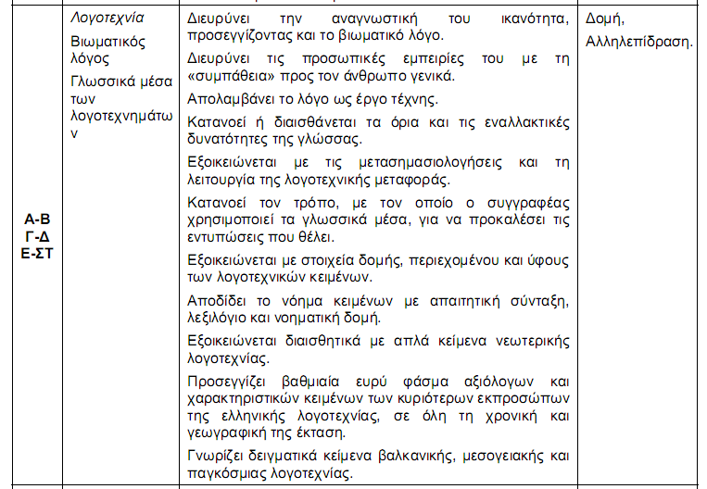
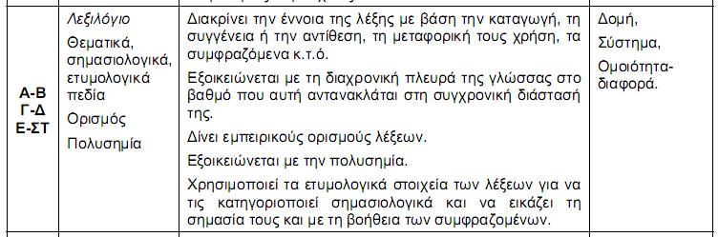
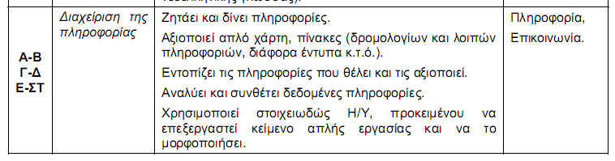

ΑΝΑΛΥΤΙΚΟ ΠΡΟΓΡΑΜΜΑ ΣΠΟΥ∆ΩΝ ΠΛΗΡΟΦΟΡΙΚΗΣ
I. ∆ΗΜΟΤΙΚΟ
1. Ειδικοί σκοποί
Με την εισαγωγή της Πληροφορικής στο ∆ηµοτικό επιδιώκονται οι παρακάτω επιµέρους ειδικοί σκοποί:
Να επικοινωνήσουν και να αναζητήσουν πληροφορίες χρησιµοποιώντας το ∆ιαδίκτυο (µε τη βοήθεια ή µη του δασκάλου).
Να χρησιµοποιήσουν εφαρµογές πολυµέσων εκπαιδευτικού περιεχοµένου και να κατανοήσουν τις
έννοιες της πλοήγησης και της αλληλεπίδρασης.
Να αναζητήσουν πληροφορίες σε απλές βάσεις δεδοµένων ή σε άλλες πηγές πληροφοριών, να τις
καταγράψουν και να τις αξιολογήσουν.
Να συνεργασθούν για την εκτέλεση συγκεκριµένης εργασίας, να αναγνωρίσουν τη συµβολή της οµαδικής εργασίας στην παραγωγή έργου και να αναδειχθεί η δυναµική του διαλόγου.
Να αξιοποιήσουν τα εργαλεία Πληροφορικής για να παρουσιάσουν τις παρατηρήσεις, τις σκέψεις
τους και τα συµπεράσµατά τους µε τρόπο που οι ίδιοι επιλέγουν (σχέδια, πίνακες, λόγο, κείµενο κτλ.).
Να αναπτύξουν έναν κώδικα δεοντολογίας που να αφορά την εργασία τους στο χώρο του εργα-
στηρίου και το σεβασµό της εργασίας των άλλων, να ευαισθητοποιηθούν σε θέµατα προστασίας των πνευµατικών δικαιωµάτων, ασφάλειας των πληροφοριών, συµπεριφοράς στο ∆ιαδίκτυο, ασφάλειας και αποφυγής κινδύνων στο ´εργασιακόª τους περιβάλλον κτλ.

2. Στόχοι, Θεµατικές ενότητες, Ενδεικτικές δραστηριότητες, ∆ιαθεµατικά σχέδια εργασίας

